
- Escribe una palabra que cumpla las siguientes condiciones:
- Que tenga dos “b”:
- Que tenga cuatro vocales:
- Que contenga la primera y la última letra del abecedario:
- Que se diga igual en inglés:
- Que contenga ocho consonantes:
- Que tenga cinco vocales distintas:
- Que tenga tres “s”:
- Que tenga en total trece letras:
- Que al convertirla al plural añada dos letras:
- Que se lea igual de izquierda a derecha que de derecha a izquierda:
- Que al combinar sus letras resulte otra palabra distinta:
- Que tenga tres consonantes y una sola vocal:
- Que termine en “j”:
- Que empiece por “w”:
- Que tenga la “m”, la “n” y la “ñ”:
- Que tenga dos significados distintos:
- Que tenga tres “i”:
- Que tenga “g” y “j”:
- Que no tenga singular:
- Que comience y termine con la misma consonante:
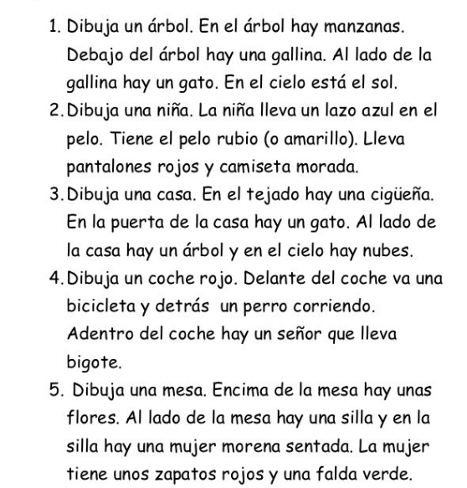
- Lee la orden y realizar lo que te pide el texto:

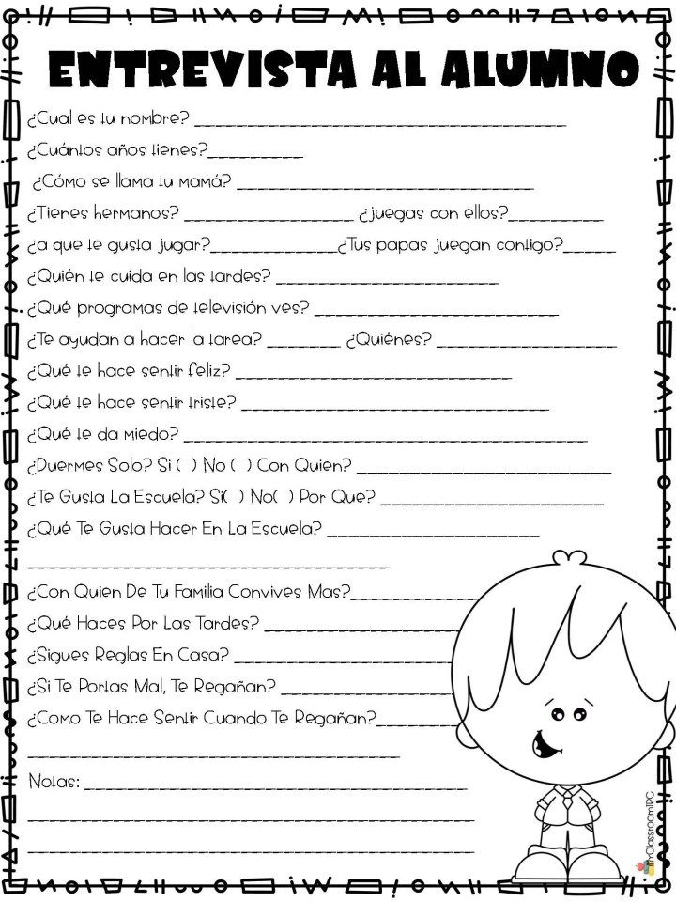
- Entrevista a un/a compañero/a y luego redacta un texto sobre él/ella con los datos obtenidos.

7
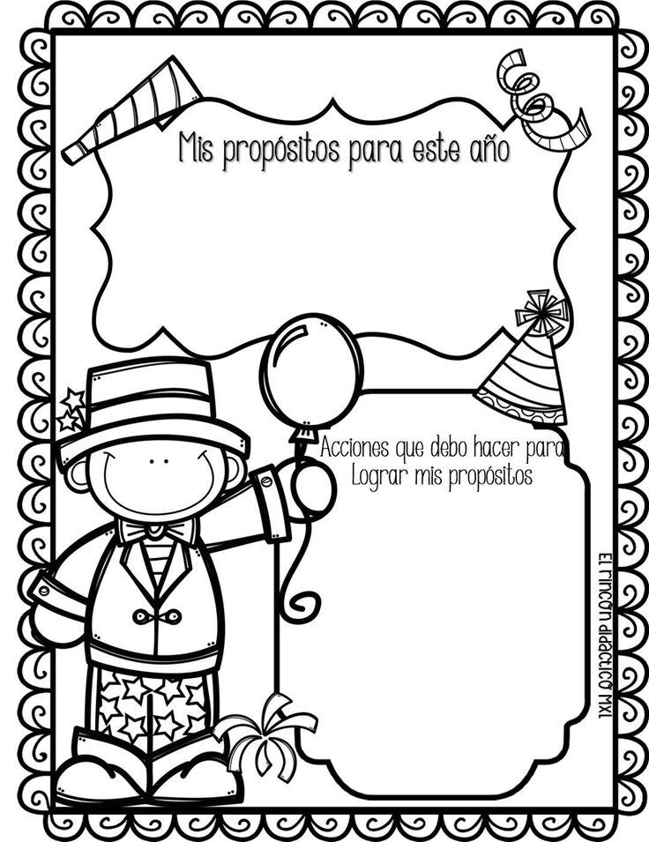
- Redacta un pequeño texto siguiendo las indicaciones de la imagen.

